**Projet de modélisation de données**

**Introduction :**

Depuis plus de vingt ans, Michel Bellefleur est le propriétaire de plusieurs boutiques d’arrangements floraux et il veut revoir son système d’information afin de pouvoir mieux servir ses clients. Nous avons donc eu comme mission de créer ce système d’exploitation en répondant au mieux aux attentes de notre client en permettant :

* La création et la connexion des clients
* La création d’une commande par le client (personnalisée ou standard)
* L'analyse des commandes par un employé
* Des statistiques générales sur la base de données

Cependant pour réaliser tout cela, nous avons dû réaliser un schéma entité association pour réfléchir à comment nous devions créer notre base de données, en créant quelles tables.

**Schéma entité association :**

Pour ce projet nous avons réalisé un schéma entité-association sur JMerise. Nous avons tout d’abord créé la table client qui comporte son nom, prénom, numéro de téléphone, courriel, mot de passe, adresse de facturation, carte de crédit, statut, historique de commande et date de création. Nous avons décidé de prendre son courriel comme clé primaire pour cette table. Chaque client peut remplir 0 à n commande(s) qui se compose(nt) d’un numéro, qui est sa clé primaire, d’une date, d’une adresse de livraison, d’une date de livraison et d’un état. Une commande ne peut être remplie que par 1 seul client. Ensuite, nous avons créé la table magasin qui possède comme attributs : son adresse, son nom et son seuil d’alerte. Sa clé primaire est son adresse. Un magasin peut gérer 0 à n commandes tandis qu’une commande est gérée par 1 seul magasin. Il existe 2 types de commandes : les produits standards et les produits personnalisés. Un produit standard est caractérisé par son nom qui est sa clé primaire, sa composition en fleurs, sa catégorie et son prix. Un produit personnalisé est caractérisé par son prix et sa description générale qui est sa clé primaire. Une commande est composée par 0 à 1 produit personnalisé ou par 0 à 1 produit standard. Un produit standard ou produit personnalisé compose 1 à n commande(s). Nous avons également créé une table élément qui contient sa clé primaire étant son nom puis son prix et sa disponibilité. Un produit personnalisé contient 0 à n élément(s) et un élément est contenu par 0 à n produit(s) personnalisé(s). Pour finir, cet élément et/ou produit standard est stocké dans 1 à n magasin(s) et un magasin stocke 0 à n élément(s) et/ou produit(s) standard(s).

**MYSQL :**

Nous avons converti notre schéma E/A en code MySQL pour pouvoir vraiment utiliser notre base de données pour la suite.

EX pour magasin :

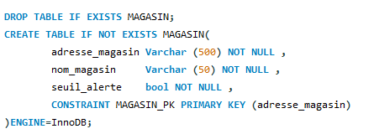

En utilisant la requête SQL “INSERT INTO nom_table” nous avons pu remplir notre base de données avec de nombreuses valeurs.

EX :

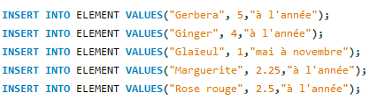

**Code C# :**

Lorsque le code se lance, vous pouvez vous connecter :

* Soit en tant que patron, vous allez voir des statistiques générales

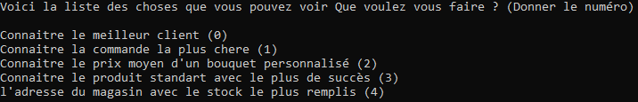

* Soit en tant que client, vous ferez votre commande par la suite



* Soit en tant qu’employé, vous aller gérer les commandes et les stocks



**Conclusion :**

Nous pensons avoir réussi à répondre à la problématique qui nous était demandée. En effet, le système d’exploitation permet de réaliser tout ce qui était demandé (créer client, connecter client, créer commande …) et permet même aux employés de s’occuper des commandes.

Ce projet nous a permis de développer des compétences utiles pour créer des bases de données (JMerise, MYSQL …) et pour les transférer sur un logiciel qui va créer une console (C#). Cela étant une bonne chose car nous sommes tous les 2 intéressés par la majeur “Date et Intelligence Artificielle”. Nous avons aussi beaucoup aimé ce projet dans un coté personnel car cela nous a permis de nous investir dans un projet à fond et de réfléchir à 2 sur un problème assez complexe.